27-28 februarie 2018
RAPORT ZILNIC

Calificativ:  NEUTRU | Jocuri de putere | RealitateaTV–23:00
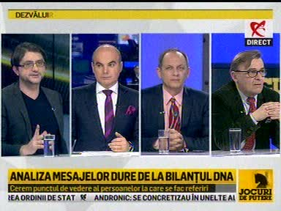 | În cadrul emisiunii „Jocuri de putere” de pe postul RealitateaTV, s-au discutat următoarele subiecte:  - Cristi Rogozanu, jurnalist în contextul unei discuţii pe tema scumpirii produselor, atât cele alimentare cât şi cele nealimentare, spune că scumpirea la energie electrică a fost ambiguă şi că ANRE nu a dat nici până acum o explicaţie rezonabillă în acest sens.

Calificativ:  NEUTRU | Concurs internaţional la RADET | RealitateaTV-18:28  0min 34s
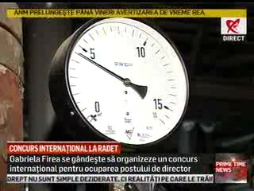 | Pentru desemnarea unui şef la RADET ar putea fi organizat un concurs internaţional deoarece managerii români au căpuşat societatea, ideea fiind propusă de primarul general al Capitalei, Gabriela Firea. RADET în acest moment nu are un administrator special deoarece majoritatea PSD-ALDE din Consiliul General nu a reuşit să numească unul la ultima şedinţă.

Calificativ:  NEUTRU | DNA cere închisoare pentru Şova şi Ponta | B1TV-22:34  1min 04s
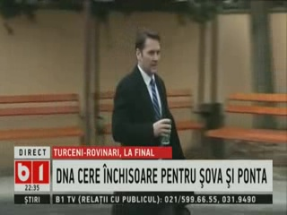 | Victor Ponta şi Dan Şova sunt la un pas de închisoare cu executare deoarece procurorii au cerut pedepse aspre în dosarul Turceni Rovinari, care a ajuns la final.

